4.5　発生源寄与の推定

4.5.1　計算方法

昨年の報告書で、従来より使用してきた線形計画法と米国EPAが提唱している有効分散最小二乗法（EPA-CMB8.2）を比較して、全体的な印象として、CMB8.2の方が妥当な結果が得られる傾向があり、計算の妥当性を示す評価指数も複数あり、マニュアルも整備されていることから、今後はEPA-CMB8.2により、発生源寄与の推定を行うこととなった。

昨年と同様に東京都微小粒子状物質検討会報告書(1)の発生源データを引用して計算した山神らの報告(2)を参考にして、表4-5-1の8発生源×20項目の発生源データを用いて計算を行った。フィッティング（最小二乗の適合計算）に用いたのはSO42-、NO3-、Cl-、NH4+、OCを除いた15項目である。今回のデータについて計算したところ、全地点で計算が中断することなく計算結果が得られた。

環境データは、各調査期間の全期間にあたる14個のデータを平均し、検出下限値以下のデータについては、検出下限値の半分とした。測定誤差については、14個のデータの標準偏差を用いた。14個全てが検出限界以下の場合は標準偏差がゼロになるが、ゼロでは計算できないため、平均値と同じ検出下限値の半分とした。二次粒子の計算については、SO42-、NO3-、Cl-、NH4+の合計にOCの1.4倍を加えた後、寄与率計算で得られた一次粒子分を差し引いて計算した。差し引くOCについても1.4倍とした。CMB8.2の計算では、Best Fit等、いくつかのオプションが付けられるが、今回も昨年同様Source Eliminationのみを選択した。これは「負となる発生源について除外して再計算する」ものである。

表4-5-1　発生源データ（単位：g/g）



4.5.2　春季の計算結果

EPA-CMB8.2による春季の計算結果を図4-5-1に示す。川崎で不明分が-0.36μg/m3になった。マップ上に円グラフで示した結果を図4-5-2に示す。このマップでは、見やすくするために相模原、相模台、千葉の位置をずらしている。また、円グラフの表示では、不明分がマイナスの場合は二次粒子をその分だけ減らして調整した。



図4-5-1　2015年春季の発生源寄与率の推定結果

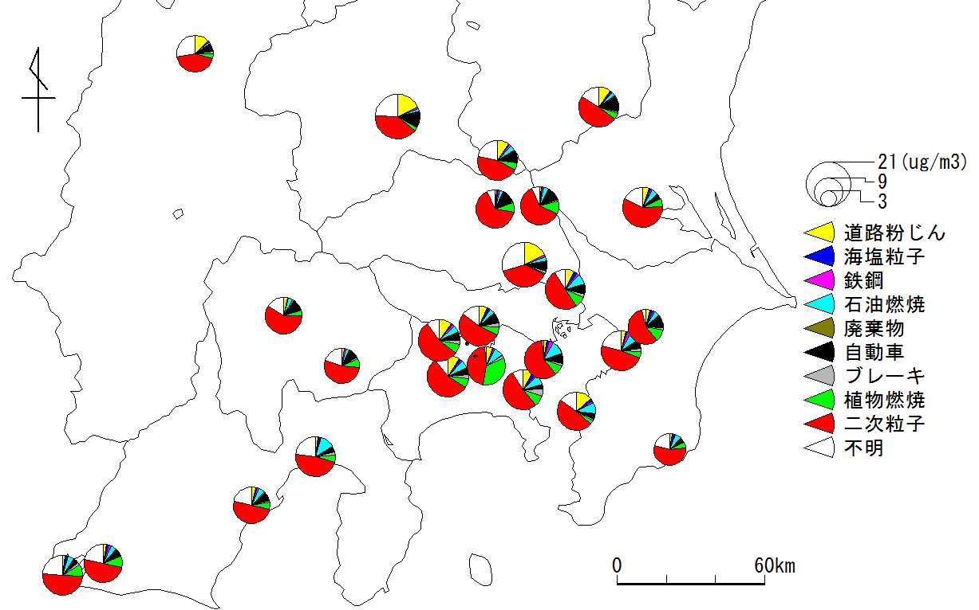

図4-5-2　2015年春季の発生源寄与率の推定結果（マップ）

春季の計算の妥当性の評価値を表4-5-2に示す。R2はフィッティングに用いた項目の誤差で重み付けした実測値と計算値の相関係数の二乗である。マニュアル（3）では、0.8未満ではよく説明できていないと書かれている。χ2は実測値と計算値の差の二乗和を誤差で重みづけした後、自由度（＝項目数－発生源数）で除したものである。マニュアルでは、１未満が良い適合で、1～2なら受け入れ可、4以上なら一つ以上の項目がよく説明されていないと書かれている。

％MASSは計算された寄与量が実測値のPM2.5濃度に占める割合であり、今回は二次粒子の計算を後で行ったため、二次粒子分を加えた値を示した。マニュアルにはPM2.5濃度が10 g/m3未満でなければ、80～120％の範囲で受け入れ可とある。

以上の3つの判断基準を元に妥当性を評価すると3基準とも合格となるのは、25例中17例で、複数の不適合はさいたま市のみであった。

表4-5-2　2015年春季の計算の妥当性



4.5.3　夏季の計算結果

EPA-CMB8.2による夏季の計算結果を図4-5-3及び図4-5-4に示す。不明分がマイナスとなったのは、千葉、横浜、川崎で、それぞれ、-0.37、-0.15、-0.42μg/m3といずれも絶対値が0.5μg/m3未満であった。



図4-5-3　2015年夏季の発生源寄与率の推定結果

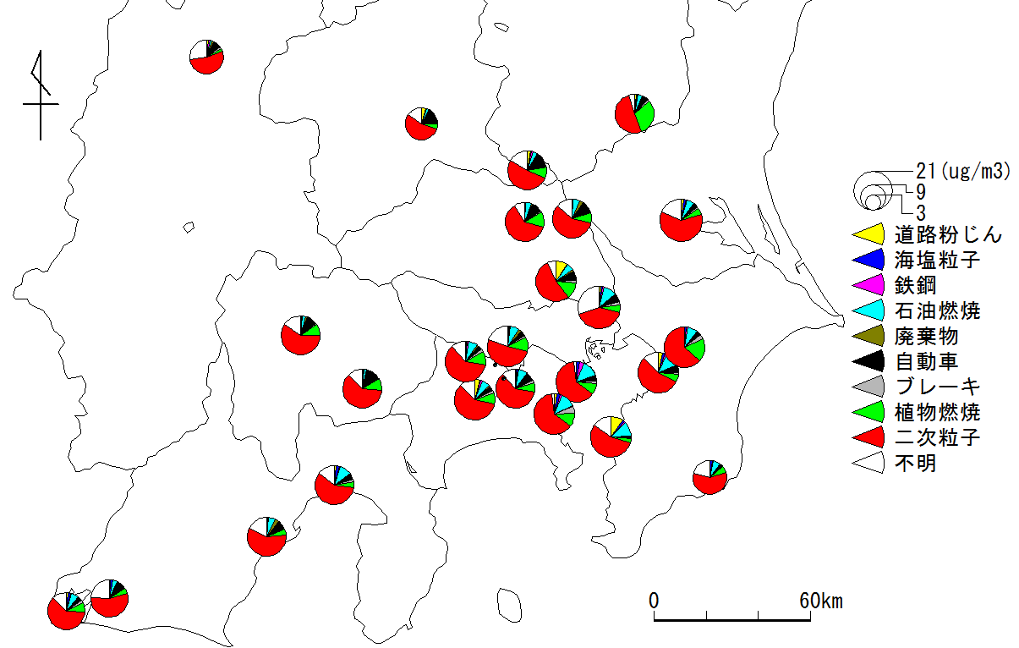

図4-5-4　2015年夏季の発生源寄与率の推定結果（マップ）

夏季の計算の妥当性の評価値を表4-5-3に示す。3つの判断基準を元に妥当性を評価すると3基準とも合格となるのは、四季で最も多い25例中21例で、複数の不適合は浜松のみであった。

表4-5-3　2015年夏季の計算の妥当性



4.5.4　秋季の計算結果

EPA-CMB8.2による秋季の計算結果を図4-5-5及び図4-5-6に示す。土浦はECの欠測の影響があり、自動車の寄与がPM2.5濃度の2倍近くになるという結果となったため削除した。不明分がマイナスとなったのは、さいたま、千葉、横浜、川崎の4地点で、それぞれ、-0.24、-1.02、-0.49、-0.23μg/m3であった。



図4-5-5　2015年秋季の発生源寄与率の推定結果

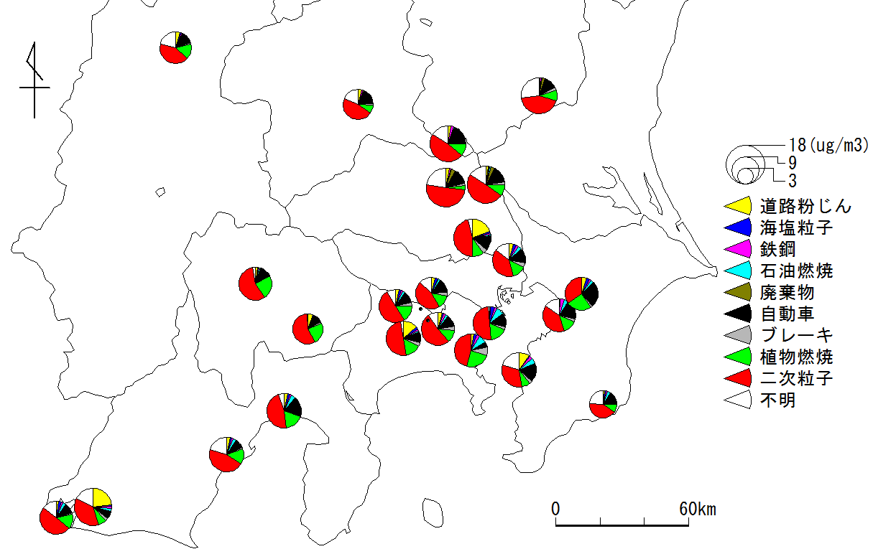

図4-5-6　2015年秋季の発生源寄与率の推定結果（マップ）

秋季の計算の妥当性の評価値を表4-5-4に示す。3つの判断基準を元に妥当性を評価すると3基準とも合格となるのは、25例中17例で、複数の不適合は土浦、勝浦、富津の3地点であった。

表4-5-4　2015年秋季の計算の妥当性



4.5.5　冬季の計算結果

EPA-CMB8.2による冬季の計算結果を図4-5-7及び図4-5-8に示す。不明分がマイナスになる地点が多く、四季で最多の13地点であった。マイナス値の絶対値が0.4よりも大きい地点は、さいたま、大和、横浜、川崎、相模原、相模台、富士、吉田の8地点で、それぞれ-0.73、-0.57、-1.85、-0.48、-1.04、-0.59、-0.62、-0.49μg/m3であった。



図4-5-7　2015年冬季の発生源寄与率の推定結果

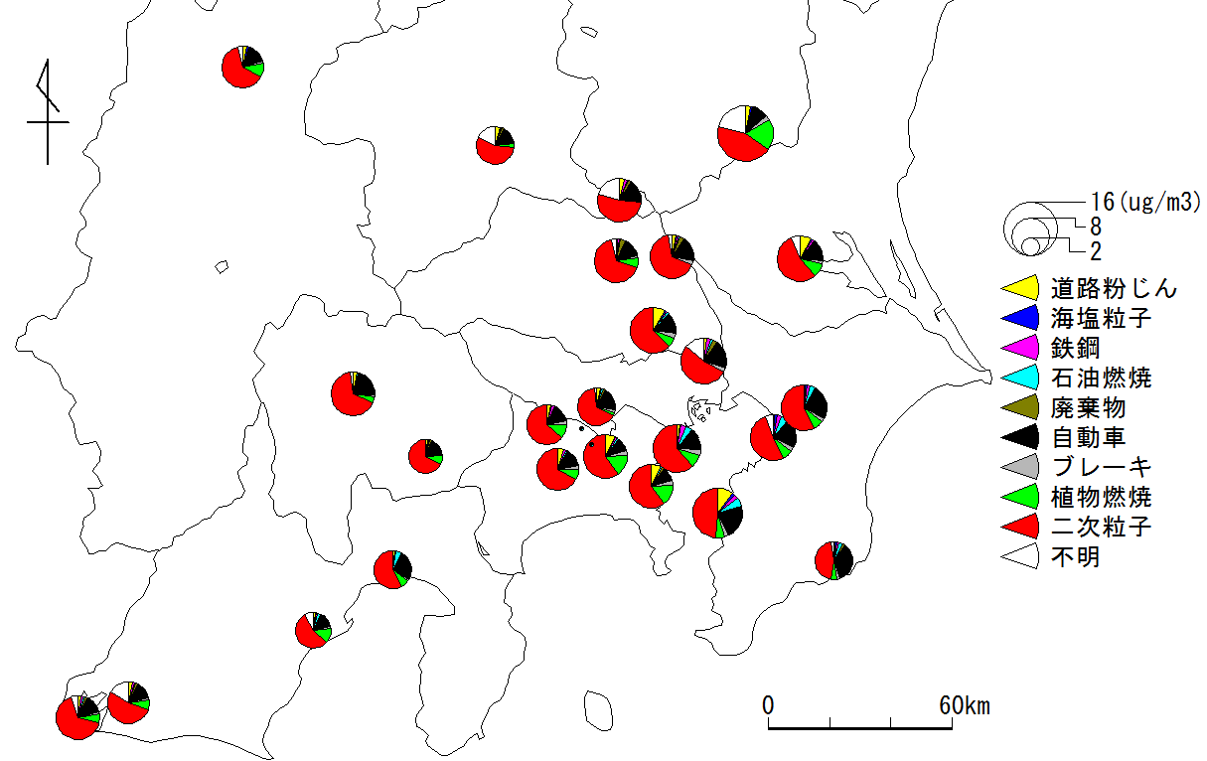

図4-5-8　2015年冬季の発生源寄与率の推定結果（マップ）

冬季の計算の妥当性の評価値を表4-5-5に示す。3つの判断基準を元に妥当性を評価すると3基準とも合格となるのは、25例中15例で、複数の不適合はなかった。

表4-5-5　2015年冬季の計算の妥当性



4.5.6　四季の結果の妥当性について

　R2が0.8未満は春季が5例、夏季が2例、秋季が6例、冬季が9例で、濃度が最も高い夏季で適合性が高かった。四季を通じてχ2が4を超えることはなく、2を超えたのも春季の大和と冬季の綾瀬のみであった。%MASSが80%未満は春季と秋季が4例と最も多く、次いで夏季が2例、冬季が1例であった。120%以上は秋季の1例のみであったが、ECが欠測という理由によるものであった。四季を通じて不適合とならなかったのは9地点で、1例のみ不適合となったのは3地点で、2例のみは8例であった。最も多い4例の不適合は千葉県の勝浦と富津の2地点であった。

参考文献

1）東京都微小粒子状物質検討会：東京都微小粒子状物質検討会報告書（2011）

http://www.kankyo.metro.tokyo.jp/air/pm25v23.pdf

2）山神真紀子、久恒邦裕、池盛文数：微小粒子状物質（PM2.5）の発生源寄

3）EPA：EPA-CMB8.2 User’s Manual

http://www3.epa.gov/ttn/scram/models/receptor/EPA-CMB82Manual.pdf